Инструкция по заполнению анкеты
«Исследование транспортных перемещений населения».
На первой странице анкеты необходимо ввести минимальные данные о себе.
Звездочкой помечены вопросы, ответ на которые обязателен.
Ответ на вопросы «Наличие автомобиля» и «Адрес» необязательны. Поэтому, если Вас что-то смущает – можете не отвечать и оставить поле свободным. Но если Вы решили отвечать, то лучше дать правильный ответ. Мы не собираем данные, с какого адреса отправлена анкета.
Если Вы решили не отвечать на дальнейшие вопросы, укажите «закончить анкетирование» и нажмите «Далее». Иначе после нажатия «Далее», Вы будете перенаправлены на страницы с описанием перемещений.
Перемещения необходимо указывать в хронологическом порядке. Например, Ваше первое перемещение за день – на работу. Все заполняемы поля будут иметь индекс 1. Тип перемещения выбираете из выпадающего списка - «Дом-Работа». Источником перемещения в этом случае будет адрес вашего дома (только улица и № дома без номера квартиры), целью – адрес места работы. Если Вы все-таки не хотите вводить адрес своего дома, можно указать соседний дом, но том же квартале, а не через дорогу, т.к. нам важно расстояние от места жительства до ближайшей остановки. Для заполнения полей с адресами можно воспользоваться сервисом Яндекс-карты (ссылка указана в анкете). При переходе по ссылке открывается дополнительная закладка Яндекс-карты.

Найдите необходимый дом на карте, кликните его мышкой и скопируйте появившийся адрес, затем перейдите к закладке с анкетой и вставьте этот адрес в поле «Источник» или Цель». Закладку с картой не закрывайте, она Вам еще пригодится для ввода других адресов.
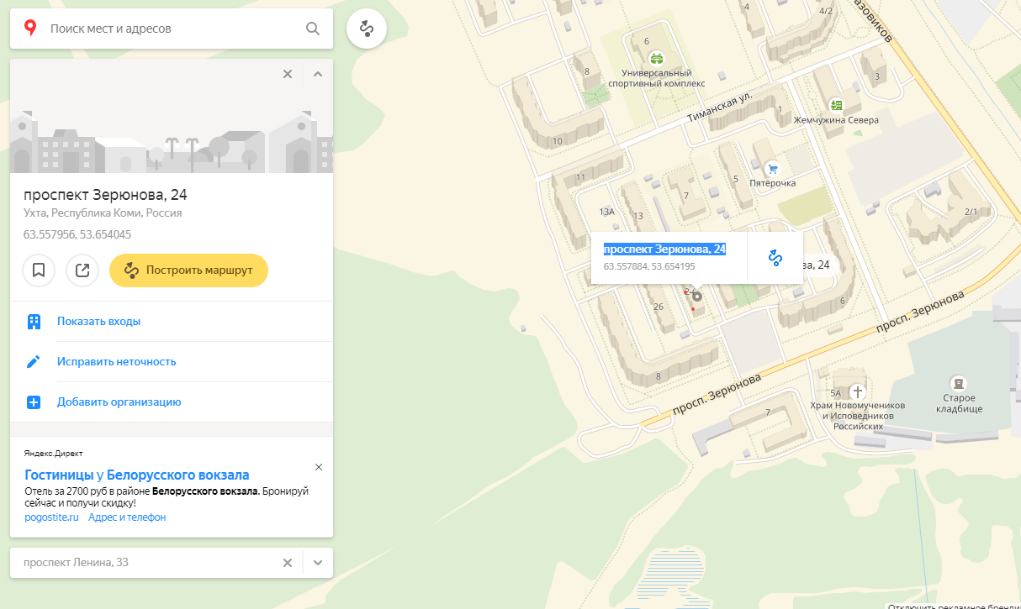
Укажите время начала перемещения. Например, вы вышли из дома в 7:15. Далее укажите вид транспорта.
При ответе «На общественном транспорте» в поле «Переход» необходимо указать «Перейти к описанию пути следования на общественном транспорте», при других вариантах ответа – перейти к описанию перемещения №2 (ведь в этот день Вы вернетесь с работы) или «Завершить анкетирование» если перемещений за этот день больше не будет. После нажатия «Далее» Вы будете перенаправлены на соответствующую страницу.
Переход на страницу с описанием пути следования на общественном транспорте является ответвлением в общей последовательности страниц. После описания пути следования Вы снова вернетесь на страницу описания Перемещения №1 чтобы осуществить дальнейший переход к описанию Перемещения №2 или закончить анкетирование.

После нажатия «Далее» вы возвратитесь на страницу «Перемещение 1».
Сейчас Вам необходимо выбрать уже переход к описанию Перемещения №2 и «Далее».
Аналогично описываем Перемещение №2. Например, с работы зашли пешком за ребенком в школу №21. Тип перемещения Работа-Прочее.
Так как шли пешком, путь следования на общественном транспорте описывать не надо, переход к описанию Перемещения №3 и жмем «Далее».
Перемещение №3 будет из школы домой на общественном транспорте. Тип перемещения «Прочее-Дом» (от Советская улица, 5 до проспект Зерюнова, 24) .
Описываем путь следования на общественном транспорте. В раскрывающемся списке ищем маршрут №8, но уже в обратном направлении.
После нажатия «Далее» снова попадаем на страницу описания Перемещения №3.
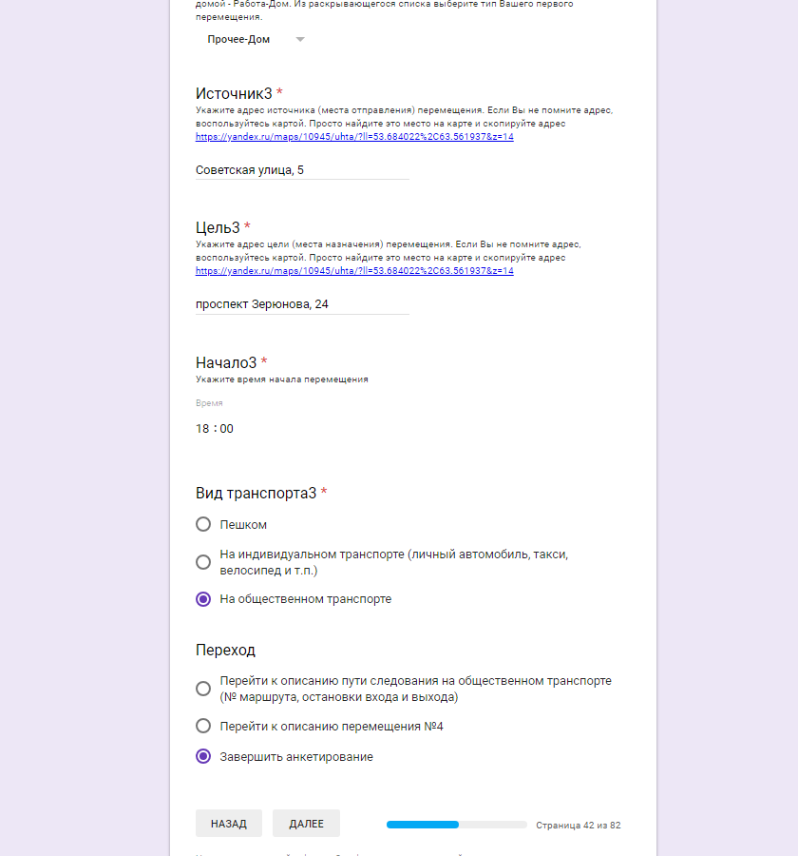
Завершаем анкетирование и после нажатия «Далее» переходим к оценке работы общественного транспорта и формулируем свои замечания и предложения. Поле «Предложения» - необязательное, если у Вас нет никаких замечаний, можете оставить его пустым.

Жмем «Отправить».

